EFICÁCIA DE ANTI-HELMÍNTICOS E RESISTÊNCIA PARASITÁRIA EM EQUÍDEOS DE PROPRIEDADES RURAIS DE ARAGUAÍNA: SAÚDE, BEM-ESTAR E AUXÍLIO AO PRODUTOR

Nathielle Santos Bahia. Universidade Federal do Norte do Tocantins (UFNT). nathielle.bahia@ufnt.edu.br
Bruna Vieira Silva. Universidade Federal do Norte do Tocantins (UFNT). bruna.vieira@ufnt.edu.br
Helcileia Dias Santos. Universidade Federal do Norte do Tocantins (UFNT). helcileia.santos@ufnt.edu.br
Marco Augusto Giannoccaro da Silva. Universidade Federal do Norte do Tocantins (UFNT). "Bolsista Produtividade em Pesquisa da Fundação de Amparo à Pesquisa do Tocantins – FAPT". marco.silva@ufnt.edu.br

- Resumo
A verminose em equinos é um problema frequente nas criações, afetando os animais ao longo de toda a vida e resultando em expressivas perdas econômicas, além da redução do desempenho de equinos utilizados para trabalho, esporte e lazer. Por esse motivo, torna-se imprescindível o controle e a prevenção das infecções parasitárias em equídeos, as quais são realizadas com o uso de anti-helmínticos. No entanto, sua administração inadequada favorece o desenvolvimento da resistência parasitária, comprometendo a eficácia dos tratamentos. Uma forma de enfrentar este problema é a parceria entre a Universidade e a comunidade, e é nesta perspectiva que foi desenvolvido o projeto de extensão “Eficácia de anti-helmínticos e resistência parasitária em equídeos de propriedades rurais de Araguaína: saúde, bem-estar e auxílio ao produtor”. Objetivou-se com o presente projeto avaliar a infecção por parasitas em equídeos de diferentes propriedades rurais bem como a resistência parasitária e a eficácia de anti-helmínticos utilizados pelos produtores rurais. O desenvolvimento dessas ações contribuiu tanto para o desenvolvimento da comunidade interna/acadêmica que pode discutir sobre a temática e receber treinamento sobre as técnicas aplicadas, quanto para a comunidade externa que receberam informações acerca do parasitismo, da resistência parasitária e puderam refletir sobre as formas de controle e prevenção, melhorando a saúde, a longevidade e o bem-estar de seus animais.
Palavras-chave: cavalo, verminose, vermifugação, OPG, TRCOF.
- Introdução
Dentre os problemas que afetam a sanidade dos equídeos, o parasitismo gastrointestinal representa um dos mais comuns, pois afeta animais de qualquer idade, sexo e raça (Molento, 2005). Para controle e prevenção das infecções parasitárias, o uso regular de anti-helmínticos sintéticos tem sido a base do sucesso (Kaplan; Nielsen, 2010), escolhidos pela praticidade, eficiência, custo-benefício e facilidade para aquisição (Molento, 2005). Porém, o uso excessivo e desregrado destes agentes tem contribuído para o aparecimento de nematoides resistentes, o que dificulta o controle e ameaça a saúde e produção equina (Peregrine et al., 2014; Traversa et al., 2009).
A resistência parasitária se refere ao fato de uma droga utilizada em uma mesma condição e período, não conseguir manter a eficácia contra parasitas (Conder; Campbell, 1995), sendo o monitoramento da eficácia, realizado pelo Teste de Redução de Contagem de Ovos Fecais (TRCOF), fundamental para o sucesso dos programas de controle parasitário em propriedades rurais (Martins et al., 2019).
Pensando neste cenário e sabendo que a extensão permeia um caminho de reflexão, de debate e engajamento comunitário e que é uma ferramenta indispensável para o fortalecimento da função social da Universidade (Koglin; Koglin, 2019), criou-se dentro do Curso de Medicina Veterinária da Universidade Federal do Norte do Tocantins (UFNT), Centro de Ciência Agrárias, o Projeto “Eficácia de anti-helmínticos e resistência parasitária em equídeos de propriedades rurais de Araguaína: saúde, bem-estar e auxílio ao produtor” que, partindo da relação universidade-comunidade, buscou colocar no centro de suas discussões a importância do exame parasitário periódico em equídeos, a vermifugação baseada em evidência e a presença da resistência parasitária que afeta a saúde e o bem-estar dos animais.
O projeto foi desenvolvido em propriedades rurais de Araguaína e região, entre os meses de agosto de 2023 e julho de 2024, e envolveu a coleta de material biológico de quase 100 animais, distribuídos em 06 (seis) propriedades rurais e uma comunidade Quilombola (Cocalinho). As coletas de fezes eram realizadas na propriedade diretamente da ampola retal de cada animal após contenção adequada. No laboratório ou na própria propriedade processava-se o material e prosseguia-se com a contagem de ovos por grama de fezes (OPG) e coprocultura. Confirmando-se a infecção, orientava-se o proprietário que administrava o vermífugo de sua preferência e após 14 e 28 dias realizava-se nova coleta e análise. Com os resultados em mãos aplicava-se o teste de redução da contagem de ovos nas fezes (TRCOF) e se obtia o resultado quanto à presença ou ausência de resistência parasitária.
O resultado final era passado ao produtor em forma de relatório e a discussão realizada presencialmente ou por telefone. Entregava-se também panfleto informativo sobre vermifugação em equídeos.
Na ação realizada na EXPOARA e na Semana de Ciência e Tecnologia, após explanação sobre verminose em equídeos e demonstração em microscópio óptico de parasitos, entregava-se panfleto informativo sobre vermifugação em equídeos para cada visitante, com o intuito de mantê-lo informado e que este levasse o conhecimento e o panfleto para a comunidade que pertencia, propagando assim o conhecimento.
Assim, objetiva-se com este relato apresentar as experiências oriundas do desenvolvimento das ações do projeto de extensão acima citado, desenvolvido no Curso de Medicina Veterinária da UFNT e discutir seus resultados na esfera social e acadêmica.

- Objetivos
Objetivo Geral
Avaliar a eficácia de anti-helmínticos administrados em equídeos de diferentes propriedades rurais de Araguaína, visando a saúde e o bem-estar animal e o auxílio direto ao produtor rural.
Objetivos Específicos
- Avaliar o efeito de produtos comerciais administrados em equídeos para controle de helmintos por meio do OPG e teste de eficácia;
- Orientar o produtor rural quanto ao manejo sanitário a ser adotado baseado nos resultados obtidos;
- Produção de folheto informativo como método auxiliar na instrução dos produtores rurais quantos ao manejo sanitário e nutricional de equídeos.
- Qualificar discentes com as técnicas empregadas no exame parasitológico de fezes de equídeos bem como na vivência a campo relacionada à problemática levantada na comunidade a ser estudada.

- Metodologia
Após contato prévio e a constatação de que os animais da propriedade estavam há pelo menos três meses sem vermifugação, a propriedade era visitada pela equipe e amostra de fezes era coletada dos animais disponibilizados após contenção adequada, seja em tronco de contenção, seja com cachimbo/bico-doce. Na mesma oportunidade, pesavam-se os animais com fita de pesagem, calculava-se individualmente a dose do vermífugo a ser empregado e o administrava. Nos dias 14 (D+14) e 28 (D+28) após tratamento com o antiparasitário, visitas eram realizadas e novas amostras de fezes eram coletadas.
Após as coletas, as amostras eram acondicionadas em caixa de isopor contendo gelo reciclável e encaminhadas ao Laboratório de Parasitologia Veterinária do Centro de Ciências Agrárias (CCA) da UFNT, para realização da contagem de ovos por grama de fezes (OPG), técnica descrita por Gordon e Whitlock (1939) como modificações (Ueno; Gonçalves, 1998). Apenas na coleta realizada na comunidade Quilombola de Cocalinho, as amostras foram processadas e analisadas no local.
Esta técnica consiste na utilização de 4g de fezes oriunda da massa fecal total coletada, homogeneização em 56 mL de solução saturada de açúcar (2kg de açúcar em 1,6L de água fervida), seguido de tamisação realizada com uma peneira e gaze. Então, com o auxílio de uma pipeta, preenche-se as duas áreas da câmara de McMaster (Fig. 1) e aguarda-se dois minutos para flutuação dos ovos. A contagem de ovos é realizada (Fig. 2) e a somatória das duas áreas multiplica-se por 50.
Figura 1 – Câmara de McMaster
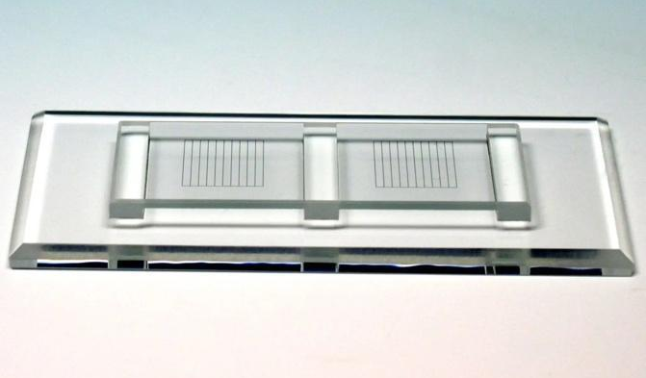
Fonte: www.medicalexpo.com
Figura 2 - Ovos de Strongyloides spp. visualizados em microscópio óptico. 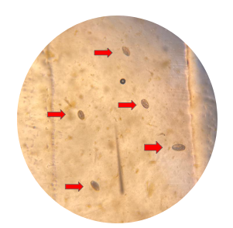
Fonte: Arquivo pessoal, 2023
Após quantificação dos ovos, pela semelhança entre os ovos de diferentes espécies de parasitos, todas as amostras foram submetidas a coprocultura, quando então é possível identificar a(s) espécie(s). A técnica empregada foi a de Roberts e O’Sullivan (1950), sendo que primeiramente 30g de fezes era misturada a vermiculita e água (1:2). Após a homogeneização, o conteúdo era depositado em um copo de vidro de 300ml, uma abertura no meio da mistura para aeração do cultivo era realizada e manteve-se em temperatura ambiente por sete dias para eclosão das larvas L3. Após este adicionou-se água até a borda do copo e tampou-se com a placa de Petri, realizando a inversão do copo. Após duas horas, com auxílio de uma pipeta, foi colocado uma gota de água na lâmina juntamente com uma gota de lugol, cobrindo-se com lamínula. Com auxílio do microscópio ótico foi efetuada a identificação das larvas (Fig. 3).
Figura 3 - Larvas de Ciatostomíneos visualizados em microscópio óptico.
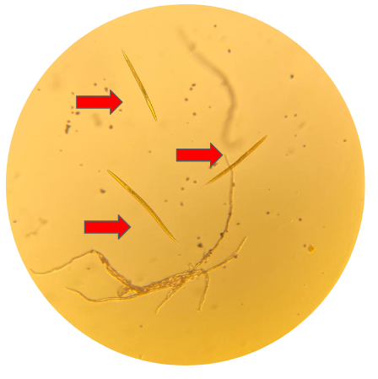
Fonte: Arquivo pessoal, 2023
Para a comprovação da eficácia dos anti-helmínticos empregados pelos proprietários, utilizou-se a fórmula e a interpretação proposta por Coles et al., (1992), onde resultados ≥95% indicavam sensibilidade dos helmintos ao princípio ativo e, quando inferior, resistência estava presente. A eficácia foi calculada tanto para o D+14 quanto para o D+28.
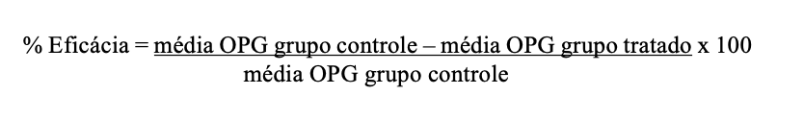
- Resultados
Já na primeira visita realizada foi possível observar o potencial do projeto, uma vez que identificou-se: 1. o desconhecimento do proprietário e funcionários a cerca de verminose em equídeos, seus impactos e forma de diagnóstico, prevenção e tratamento; 2. A contribuição social com benefício direto ao produtor rural e aos animais, tendo em vista a prestação de serviço técnico especializado gratuito (a destacar aquele proprietário que não tem condições financeiras para buscar este tipo de assessoria), a transferência de conhecimento e orientações quanto ao manejo sanitário dos animais e, a maior longevidade com preservação do bem-estar animal pelo fato dos animais estarem sob cuidados adequados; 3. que a participação ativa dos discentes propicia vivência prática das situações reais, refletindo a rotina de um médico veterinário clínico que realiza atendimento a campo, além de contribuir para o amadurecimento pessoal, profissional (técnico) e crítico destes.
Na análise parasitológica realizada através da técnica de OPG observou-se que 90,79% dos animais que tiveram suas fezes analisadas estavam infectados por endoparasitas. Os ovos encontrados foram de Strongyloides spp. e Parascaris equorum. Pela técnica da coprocultura foi possível identificar que 100% das larvas encontradas eram de ciatostomíneos (pequenos estrôngilos), sendo que estes são os helmintos de maior importância para os equinos devido ao seu potencial patogênico, grande prevalência e capacidade de desenvolver resistência aos anti-helmínticos (LESTER, 2013).
Em relação à resistência parasitária aos anti-helmínticos, os valores encontrados no TRCOF para todas as propriedades alerta para um grande problema envolvendo a sanidade e a saúde animal, uma vez que em todas as propriedades detectou-se resistência dos parasitos aos produtos utilizados, com eficácia bem inferior a 95%. Este fato demonstrou mais uma vez a importância do projeto, pois levamos a problemática à comunidade, discutiu-se como sair desta condição e o que fazer para evitar novas resistências, o que acarretará diretamente na saúde e bem-estar dos equídeos, além de economia ao produtor, pois este investirá em produto que funciona para seus animais e, os animais aproveitarão melhor os alimentos ofertados. De forma geral, recomendou-se: 1. que a vermifugação deve ser baseada no OPG, impedindo o fornecimento desnecessário de vermífugos e contribuindo para evitar a resistência parasitária, além de propiciar economia ao produtor; 2. que a quantidade de vermífugo a ser fornecida deve ser baseada no peso vivo de cada animal, evitando sub ou superdosagem; 3. a rotação de princípios ativos, contribuindo para o não surgimento de resistência parasitária; 4. baseando-se nos resultados de cada propriedade, o vermífugo mais eficaz naquele momento, garantindo a saúde e bem-estar dos animais; 5. que teste de resistência deve ser feito periodicamente e que a Universidade é parceira para a realização do mesmo.
Considerações Finais
O projeto foi de grande relevância para a sociedade, para os animais e para os discentes envolvidos e, por isso, é fundamental sua continuação. A execução da atividade de extensão possibilitou a prestação de serviço a comunidade e maior visibilidade do curso de Medicina Veterinária da UFNT e preparou os discentes para o enfrentamento de situações reais a serem encontradas futuramente quando profissionais. A metodologia utilizada é viável a campo, de simples execução e baixo custo e propicia o entendimento da situação parasitária dos animais. Existe resistência parasitária aos princípios ativos utilizados pelos produtores e, por isso, é necessária a adoção de novas estratégias para controle de helmintos em equinos do Norte do Tocantins, pois mesmo o produtor desverminando seus animais, estes podem ter sua saúde e bem-estar comprometidos por parasitas intestinais devido à resistência aos anti-helmínticos.
- Referências Bibliográficas
COLES, G. C. et al. World Association for the Advancement of Veterinary Parasitology (WAAVP) methods for detection of anthelmintic resistance in nematodes of veterinary importance. Veterinary Parasitology, v. 44, n.1-2, p. 35-44, 1992.
CONDER, G. A.; CAMPBELL, W. C. Chemotherapy of nematode infections of veterinary importance, with special reference to drug resistance. Advances in Parasitology. v. 35, p.1-83, 1995.
GORDON, H. M.; WHITLOCK, H. V. A new technique for counting nematode eggs in sheep faeces. Journal of the Council for Scientific and Industrial Research. v. 12, n. 1, p. 50-52, 1939.
KAPLAN, R. M.; NIELSEN, M. K. An evidence-based approach to equine parasite control: It ain't the 60s anymore: Evidence-based approach to equine parasite control. Equine Veterinary Education, v. 22, n. 6, p. 306-316, 2010.
KOGLIN, T. S. S.; KOGLIN, J. C. O. A importância da extensão nas Universidades brasileiras e a transição do reconhecimento ao descaso. Revista Brasileira de Extensão Universitária, v. 10, n. 2, p. 71-78, 2019.
LESTER, H. E. et al. Anthelmintic efficacy against cyanthostomins in 31 horses in Soutthern England. Veterinary Parasitology, v. 197, n. 1-2, p.186-196,2013.
MARTINS, N. S. et al. Ciatostomíneos: uma revisão sobre a biologia, importância clínica e controle. Pubvet, v. 13, p. 170, 2019.
MOLENTO, M.B. Resistência parasitária em helmintos de eqüídeos e propostas de manejo. Ciência Rural, v. 35, n. 6, p.1469-1477, 2005.
PEREGRINE, A. S. et al. Anthelmintic resistance in important parasites of horses: does it really matter? Veterinary Parasitology, v. 201, n.1-2, p. 1-8, 2014.
ROBERTS, F. H. S.; O’SULLIVAN, P. J. Methods for eggs counts and larval cultures for strongyles infecting the gastrointestinal tract of catlle. Australian Journal Agricultural Research, v. 1, n. 1, p. 99-102, 1950.
TRAVERSA, D. et al. Species-specific identification of equine cyathostomes resistant to fenbendazole and susceptible to oxibendazole and moxidectin by macroarray probing. Experimental Parasitology, v. 121, n. 1, p. 92-95, 2009.
UENO, H.; GONÇALVES, P. C. Manual para diagnóstico das helmintoses de ruminantes. 4th ed. Tokyo: JICA; 1998.

VI. Agradecimentos
À PROEX/UFNT (Edital PIBEX n°003/2023); Ao Programa Nacional de Cooperação Acadêmica na Amazônia – PROCAD/Amazônia da Coordenação de Aperfeiçoamento de Pessoal de Nível Superior – CAPES/Brasil. À Fundação de Amparo à Pesquisa do Tocantins (FAPT) e à Coordenação de Aperfeiçoamento de Pessoal de Nível Superior (CAPES/Brasil), por meio do Programa de Desenvolvimento da Pós-graduação - Parcerias Estratégicas nos Estados. Ao Laboratório de Parasitologia Veterinária do Centro de Ciências Agrárias – CCA da UFNT.

